邢台县浆水苹果

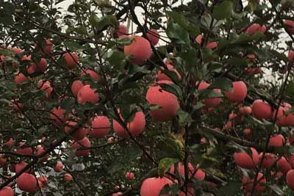

浆水苹果是河北省邢台市邢台县浆水镇的特产。浆水苹果色泽艳丽，果面鲜洁，饱满圆润，酥香浓郁，苹果含糖量高且富含多种对人体健康有益的有机质。
浆水苹果出产于太行山最绿的地方——河北省邢台县浆水镇，这里地势西高东低，平均海拔在500米以上，土层深厚、排水良好，有机质含量高且无污染，优越的自然条件使得浆水苹果色泽艳丽，果面鲜洁，饱满圆润，酥香浓郁，苹果含糖量高且富含多种对人体健康有益的有机质。
环境和优越的自然地理浆水川小盆地气候条件。以色泽艳丽，果面鲜洁，饱满圆润，肉脆汁多，细脆无渣、甘甜可口，入口即化、果肉桔黄，酥香浓郁，苹果含糖量高且富含多种对人体健康有益的有机质（含糖量大于15.1%，总酸小于0.28%，可溶性固形物大于16.5%，硬度520千帕），被称为“中华太行鲜果之王”。——果实除主供鲜食外，还可加工制作果汁、果酒、果醋、果茶、果酱、果干、果片、果粉、果脯、蜜饯、糖水罐头等。
这里群山环抱，东临河川，山环水绕、层峦叠嶂，风景如画；地势西高东低，由中低山、浅山丘陵、平原三种地貌构成。浆水镇平均海拔在500米以上，平原广袤，土质肥沃，土层深厚、排水良好，有机质含量高且无污染；海拔较高，最高海拔1822米，最低海拔42．8米，光照充足，年均日照2620小时，无霜期235天，昼夜温差大，属温带半干旱性季风区；地下有丰富的潜水和岩溶水资源且水质好，白马河、七里河像玉带穿行其中，朱庄水库、野沟门水库似珍珠镶嵌在这片肥沃的土地上。四季分明、雨量适中，气候怡人，远离污染，年平均气温在11℃-16℃之间，年均降雨量690毫米（区域性为558.7）。非常适合苹果、板粟、核桃等“三高果品”的健美生长。被中国农林业专家誉为“太行山最绿的地方”。被中国果品流通协会评为“中国优质苹果基地百强乡镇”。
邢台县秋爽果品专业合作社位于浆水镇果品集中产区浆水南口村，现拥有第三代红富士种植基地3000多亩，年总鲜果1500余吨，拥有“浆水”“易昌”两个注册商标。如今，专业社已与石家庄、邯郸、唐山等市及山西、河南、湖南、广东等多个省份30多家果品经销商建立了稳固的业务关系。“浆水苹果”自2002年至2005年连续四年被中组部指定列为会议专用果品和重要会议招待用果品荣誉进京；2007年又一次列为特供果品，代表着河北邢台抗大老区新农村人民对共和国的深深感恩与真诚祝福，为党和共和国献上了一份“浆水”薄礼而“红”遍全国，享誉世界。邢台县秋爽果品专业合作社连年被“县农民合作经济组织联合会”评为先进单位，2010年被市农业局评为“市级龙头企业”。
邢台县领宇种植专业合作社位于浆水镇果品集中产区浆水镇寨沟村，现入社农户150余户，年总鲜果1500余吨。如今，专业社已与石家庄、邯郸、唐山等市及山西、河南、湖南、广东等多个省份30多家果品经销商建立了稳固的业务关系。邢台县领宇种植专业合作社连年被“县农民合作经济组织联合会”评为先进单位，2010年被市农业局评为“市级龙头企业”

邢台县核桃

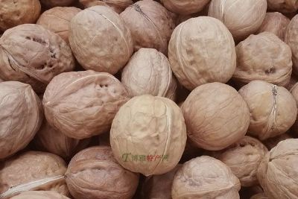

邢台的核桃在市里也是小有名气的。简单介绍拉。
它成熟就得好几个月呢，在我们的辛苦采摘下奉献您的是一个有名香。要说最好的还数庄窝的核桃。光市里的需求量就是一个供不应求。为了让全市人民都品尝到它，今年在领导下有栽培了数千亩的树木。

邢台县板栗

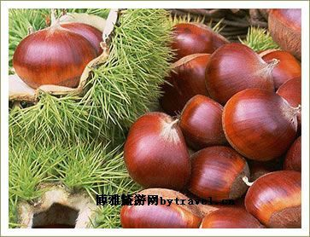

板栗是原产我国的一种木本作物。北京周口店中国猿人遗址，就发现有板栗的化石。我国最早一部诗歌总集《诗经》就有了“树之榛栗”的记载。《史记》一书还讲了板栗的经济价值，在《货殖列传》中有“燕秦家有千棵栗，富埒王候”的说法。栗树很早就为劳动人民所培育，是一种经济价值很高的干果品种。 太行山区栽种板栗已有悠久的历史。邢台板栗在太行山中又独树一帜。它色泽光亮，味道干甜，果大皮薄。经技术部门鉴定，板栗的碳水化合物（淀粉）含量约占56.3—72.3%,蛋白质占5—10%，脂肪2—7%，维生素C的含量也很多，营养价值很高。生吃、煮吃、磨粉、炒吃均可，还能制成栗酱、栗羹等高级点心。如今，板栗在国际市场上颇受欢迎。邢台西部山区土质和气候条件都适应栗树生长，目前邢台太行山板栗生产基地面积达28万亩，年产板栗300多万公斤，邢台板栗在国际市场上尤负盛名。( 邢台)
邢台板栗的生产基地位于邢台西部太行山。这里有着独厚的自然资源，是“太行山最绿的地方”，远离污染，微酸性花岗片麻岩土质和温带大陆性季风气候才产出了我们邢台板栗那种独有的风味。板栗品种有紫光910、皮庄4号、邢台明栗。这三大品种都是当地的优良品种。外地品种有迁西板栗四大优良品种当中的燕山魁栗（简称燕魁）和燕山短枝（俗称大叶青）。
邢台板栗颗粒饱满，色泽油亮，个大皮薄，果肉粉糯甘甜，富含优质碳水化合物、蛋白质、维生素和多种矿物质，营养价值极高。经技术部门鉴定，邢台板栗的碳水化合物（淀粉）含量约占56.3—72.3%，蛋白质占5—10%，脂肪2—7%，含糖量18—23%，维生素C的含量也很多，栗实中除富含糖及淀粉、蛋白质、脂肪外，尚有胡萝卜素、硫胺素、核黄素、尼克酸、抗坏血酸等多种维生素。我们邢台的板栗很适合做糖炒板栗（颗粒饱满，炒后易拨皮），板栗粉、板栗仁（含糖量高），大部分板栗总苞大，椭圆形，扁圆形，坚果头，平均果种10.65克（合90-110颗/公斤），营养价值很高。
邢台县是河北省第二个产栗大县。2004年12月，国家林业局公布的第三批“名特优经济林之乡”名单中，邢台县被命名为“中国板栗之乡”

